AHOUZI MOHAMED

5IIR G3C

**Micro-services Sans Keycloak**

* Customer-service

End point : <http://localhost:8088/CUSTOMER-SERVICE/customers>

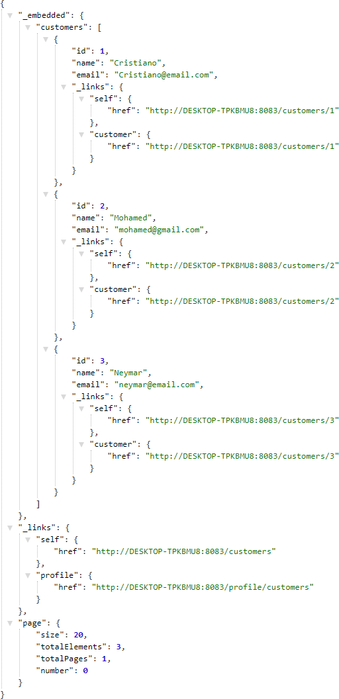

* Inventory-service

End point : <http://localhost:8088/INVENTORY-SERVICE/products>

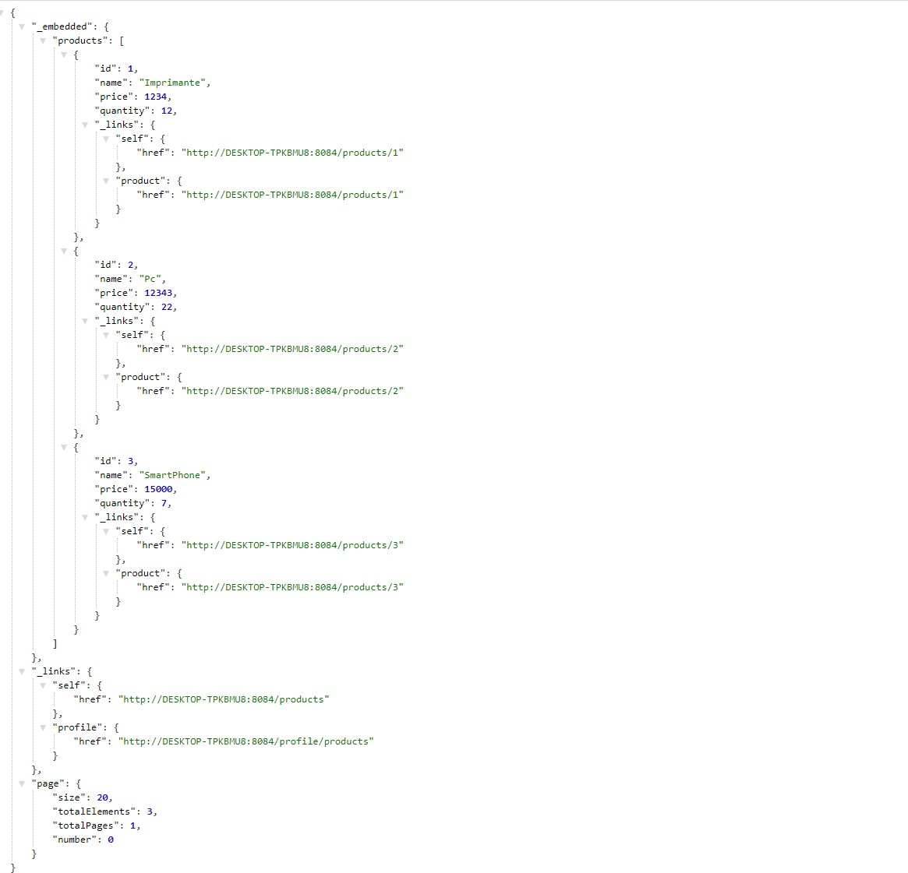

* Billing-service

End point : <http://localhost:8088/BILLING-SERVICE/bills/full/1>

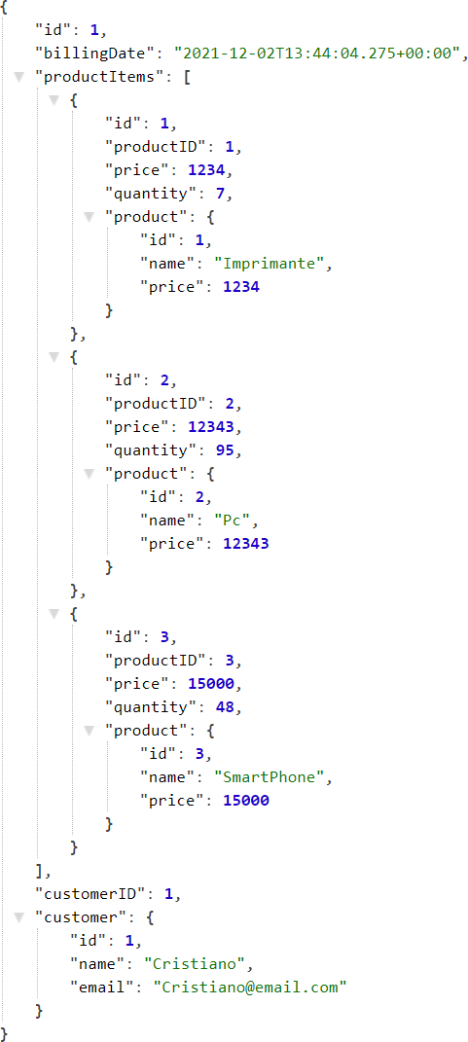

* Eurika spring cloud

End point : <http://localhost:8761/>

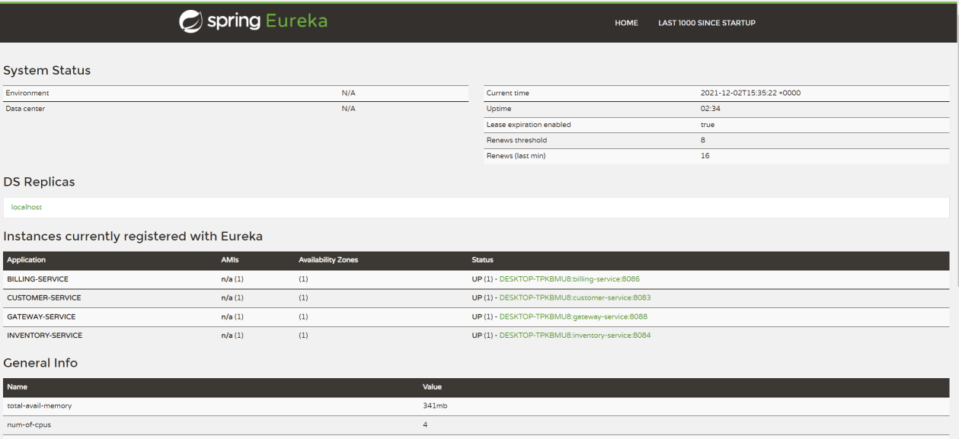

* **Micro-services Avec Keycloak**
* Exemple billling-service
* Configuration application.properties

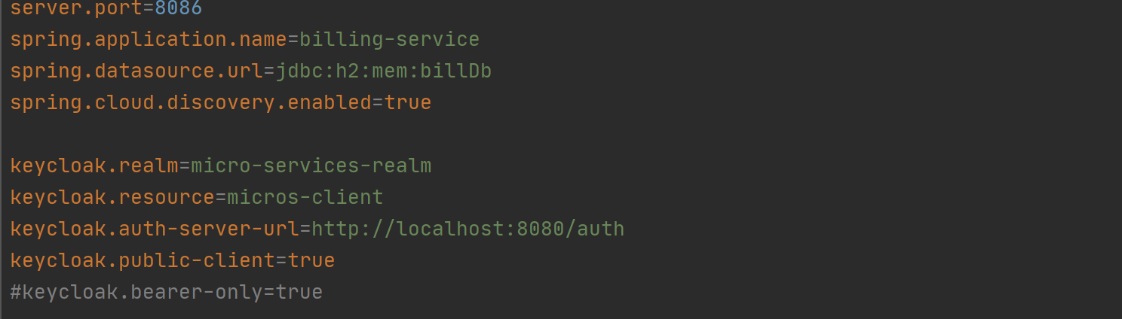

* Configuration keycloak et spring security

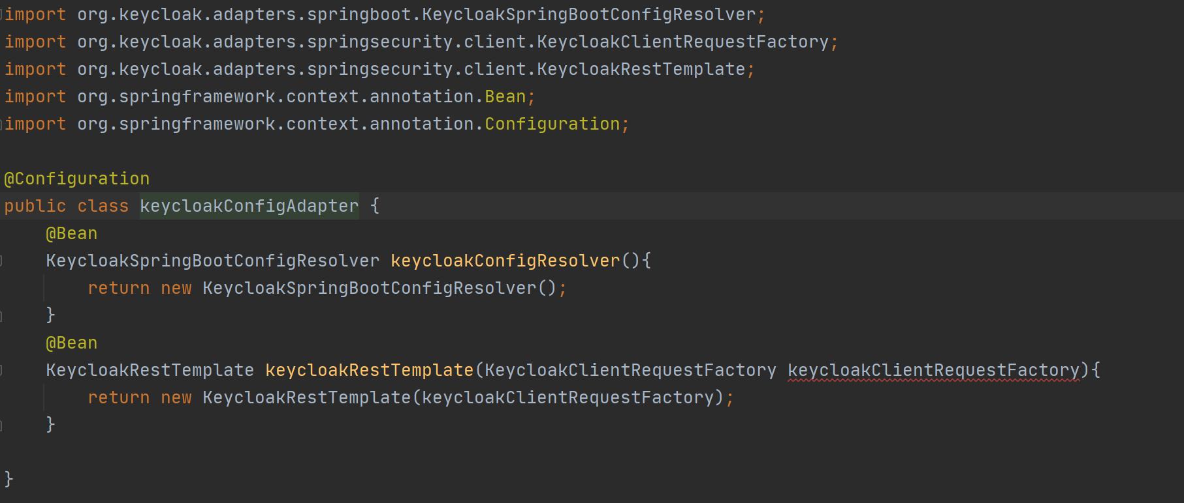

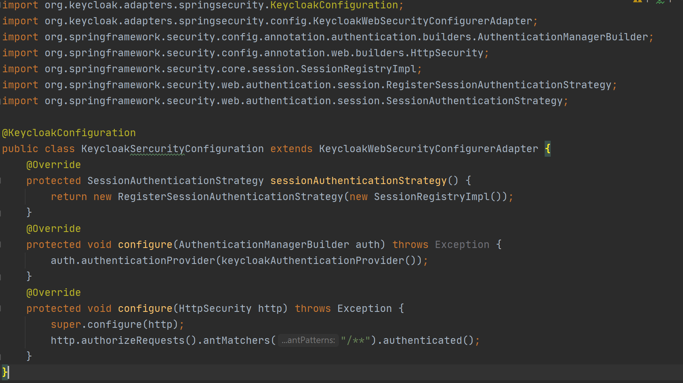

* Redirection vers keycloack

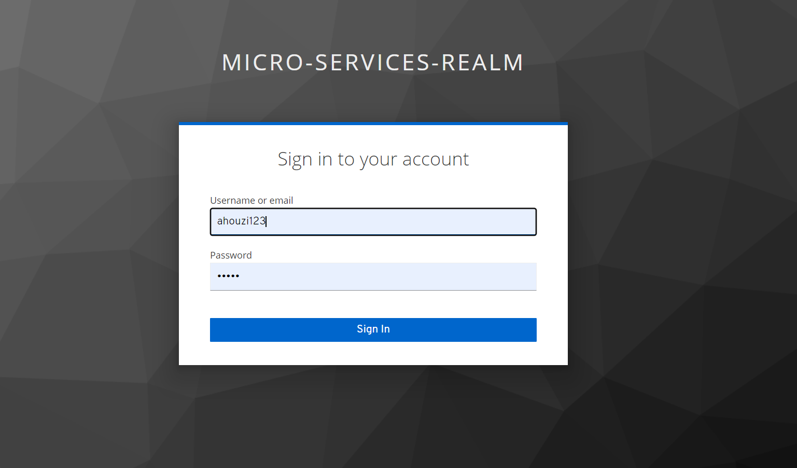

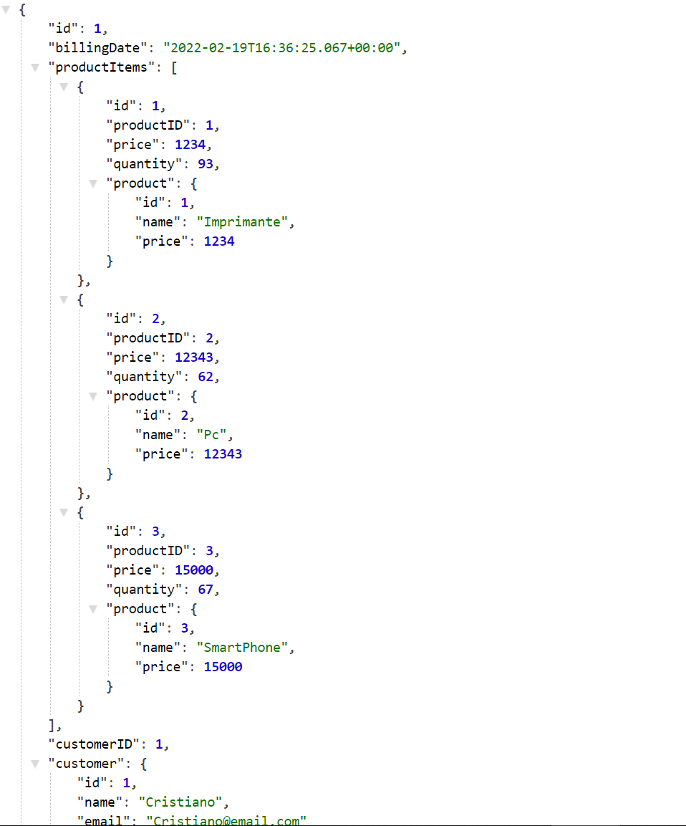

* **Partie Kafka**

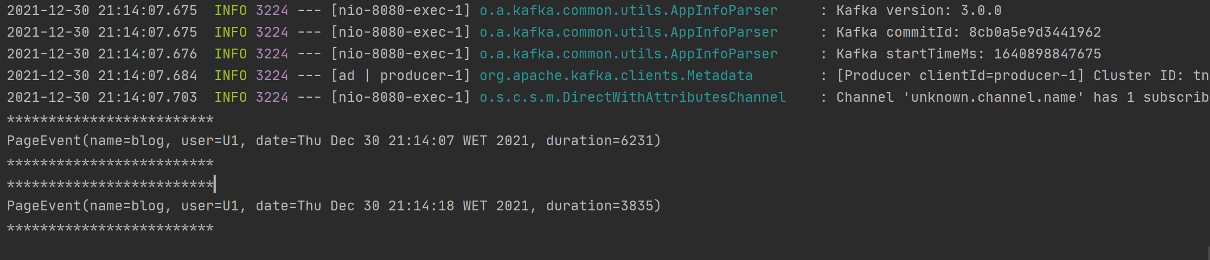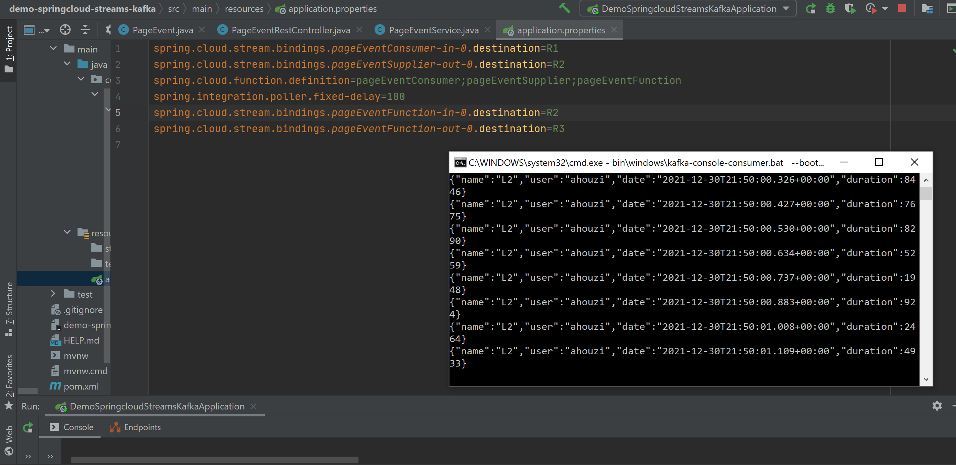

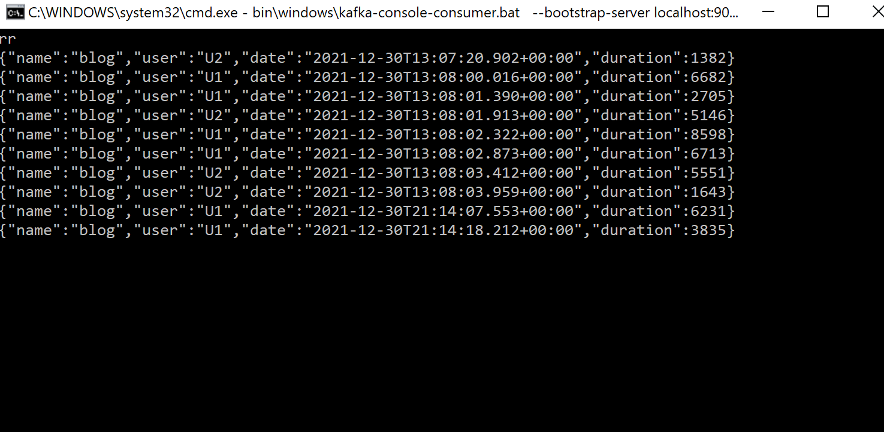

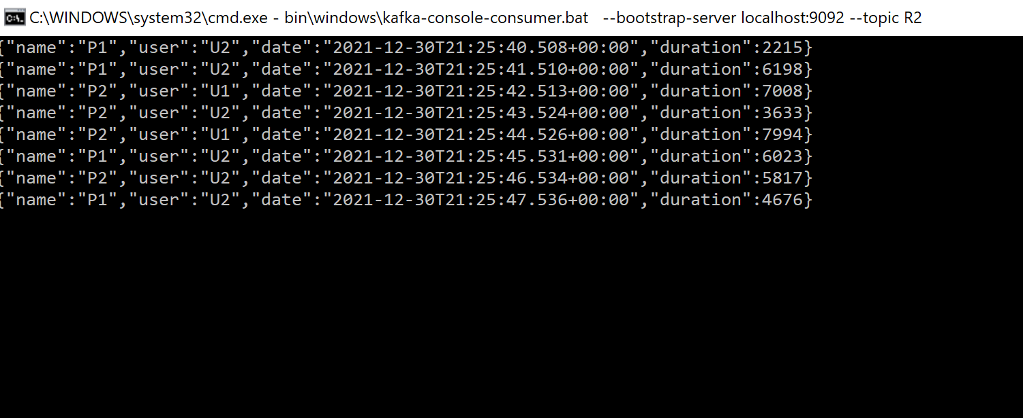

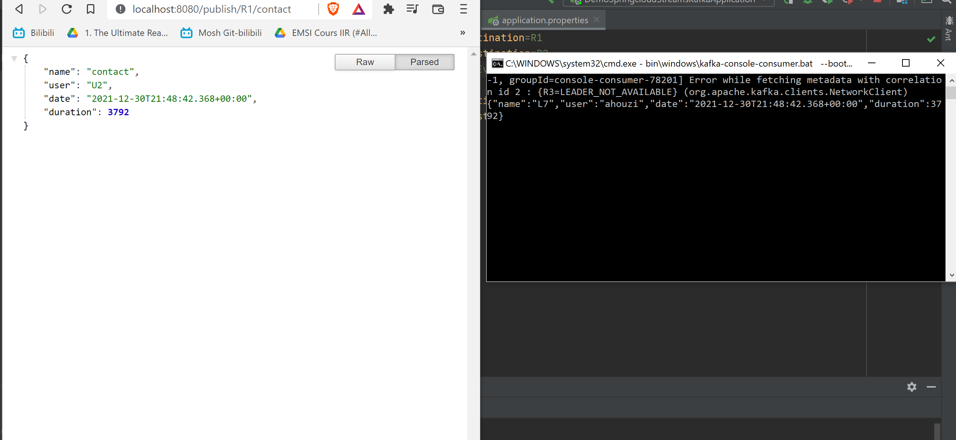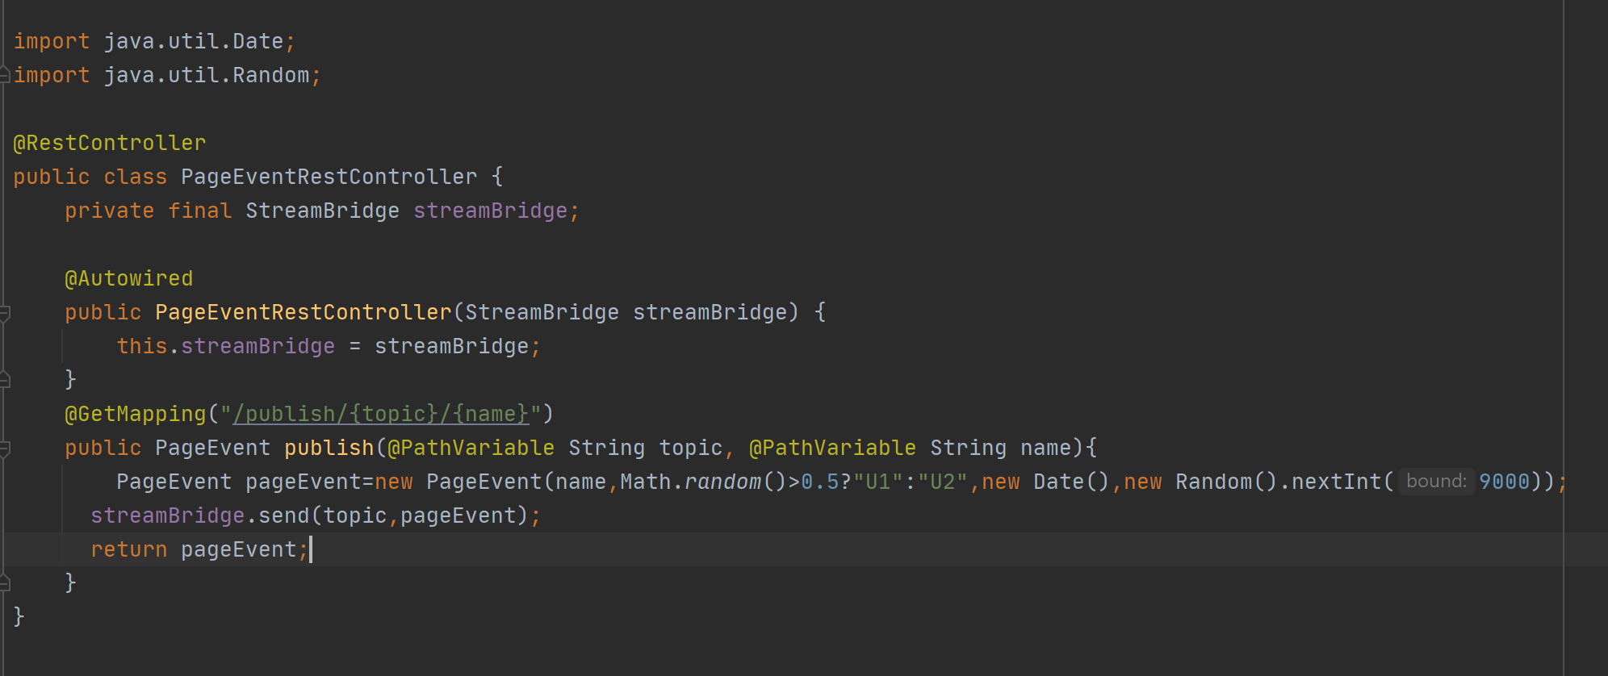

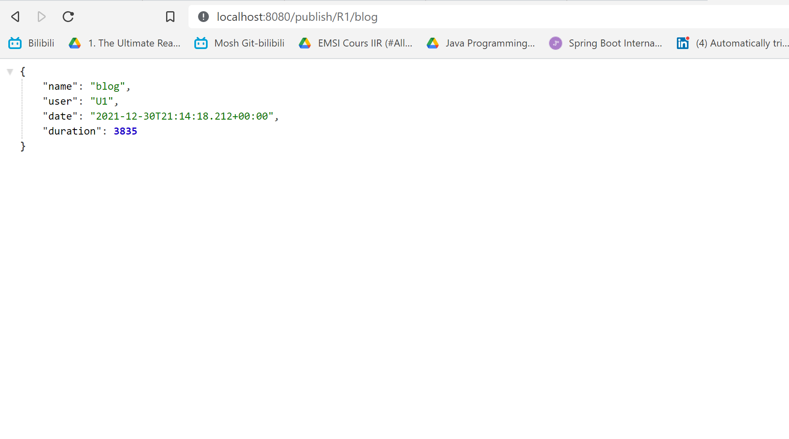

* **Partie Angular sans ngrx**
* Page d’accueil

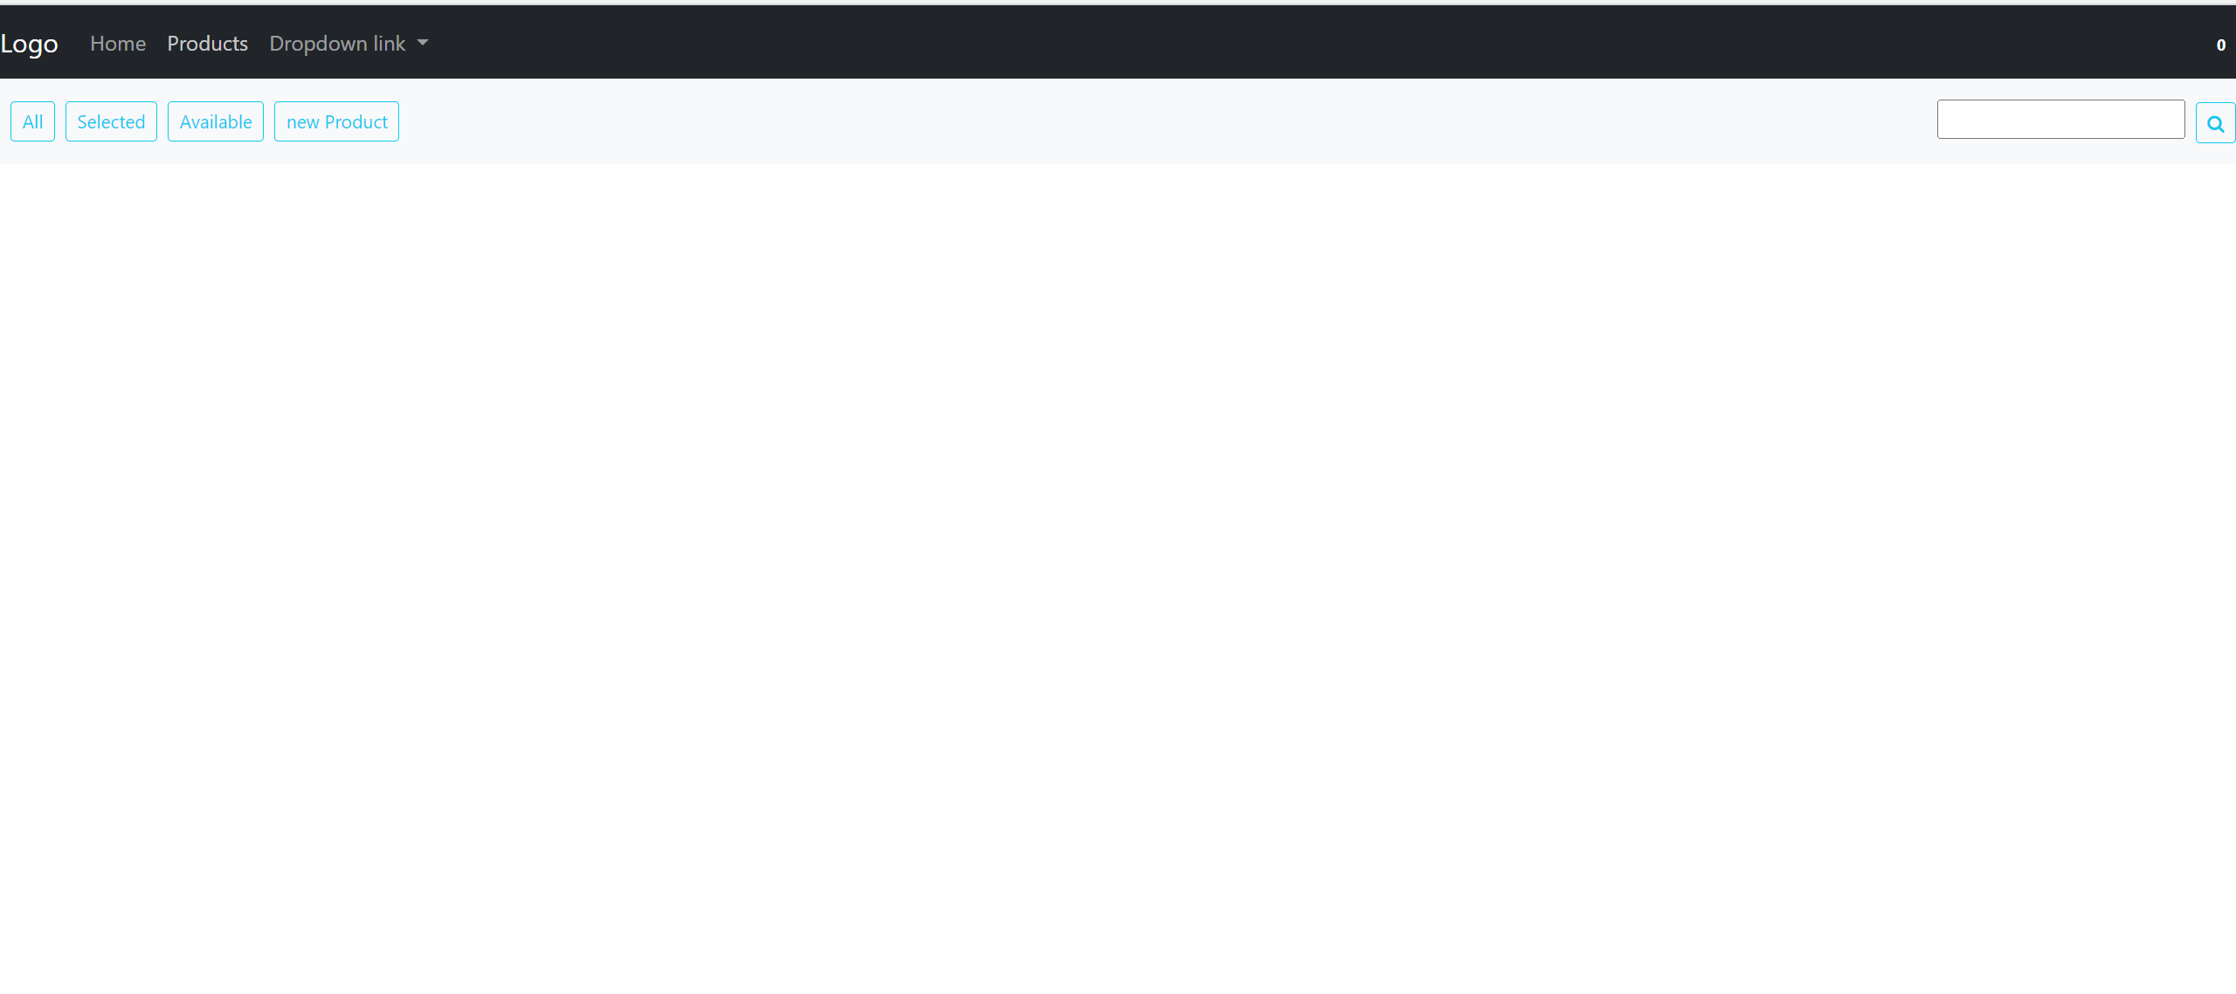

* Les produits sélectionnés

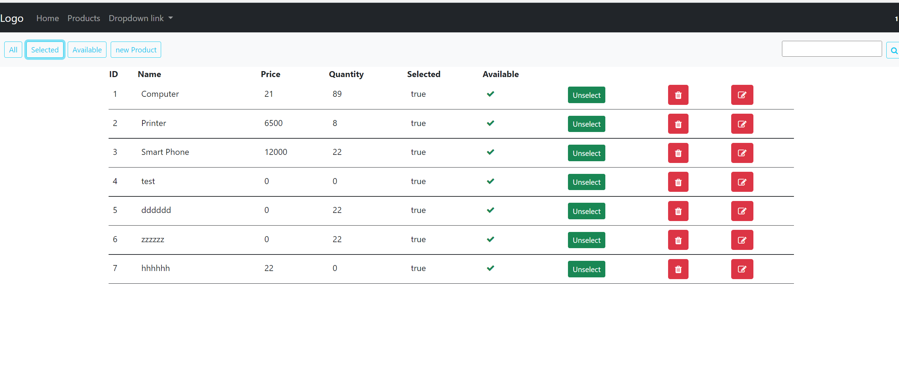

* Les produits disponibles

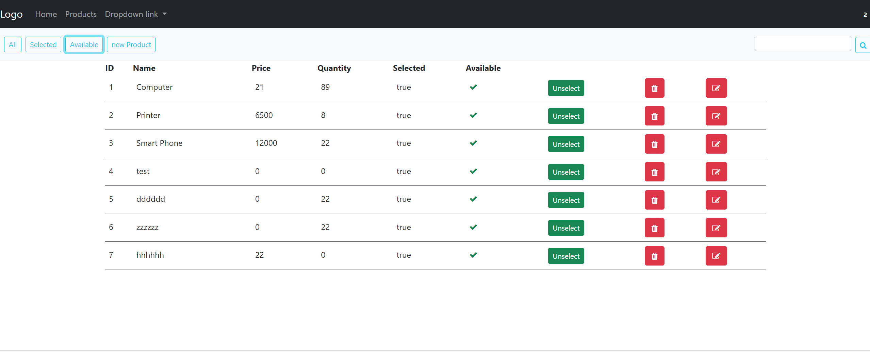

* Formulaire d’ajout d’un produit

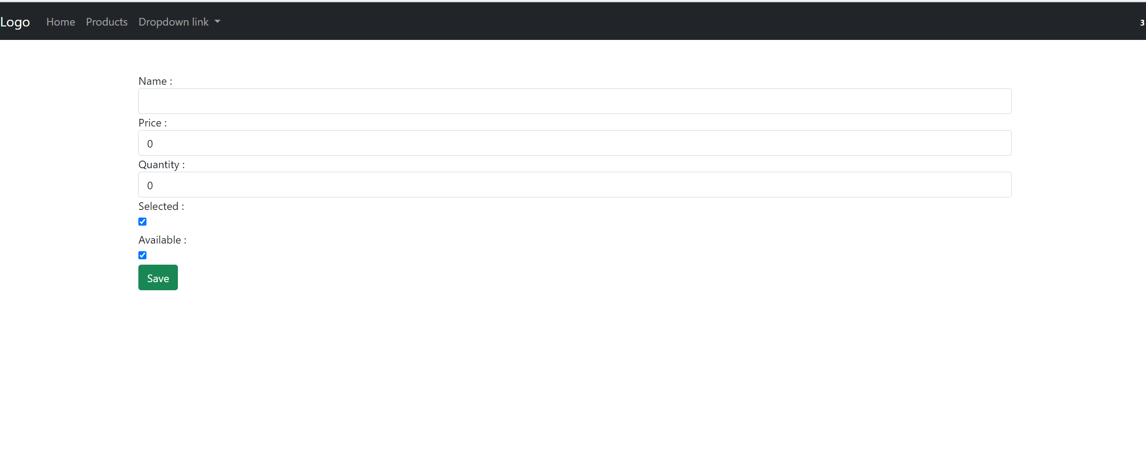

* Suppression d’un produit

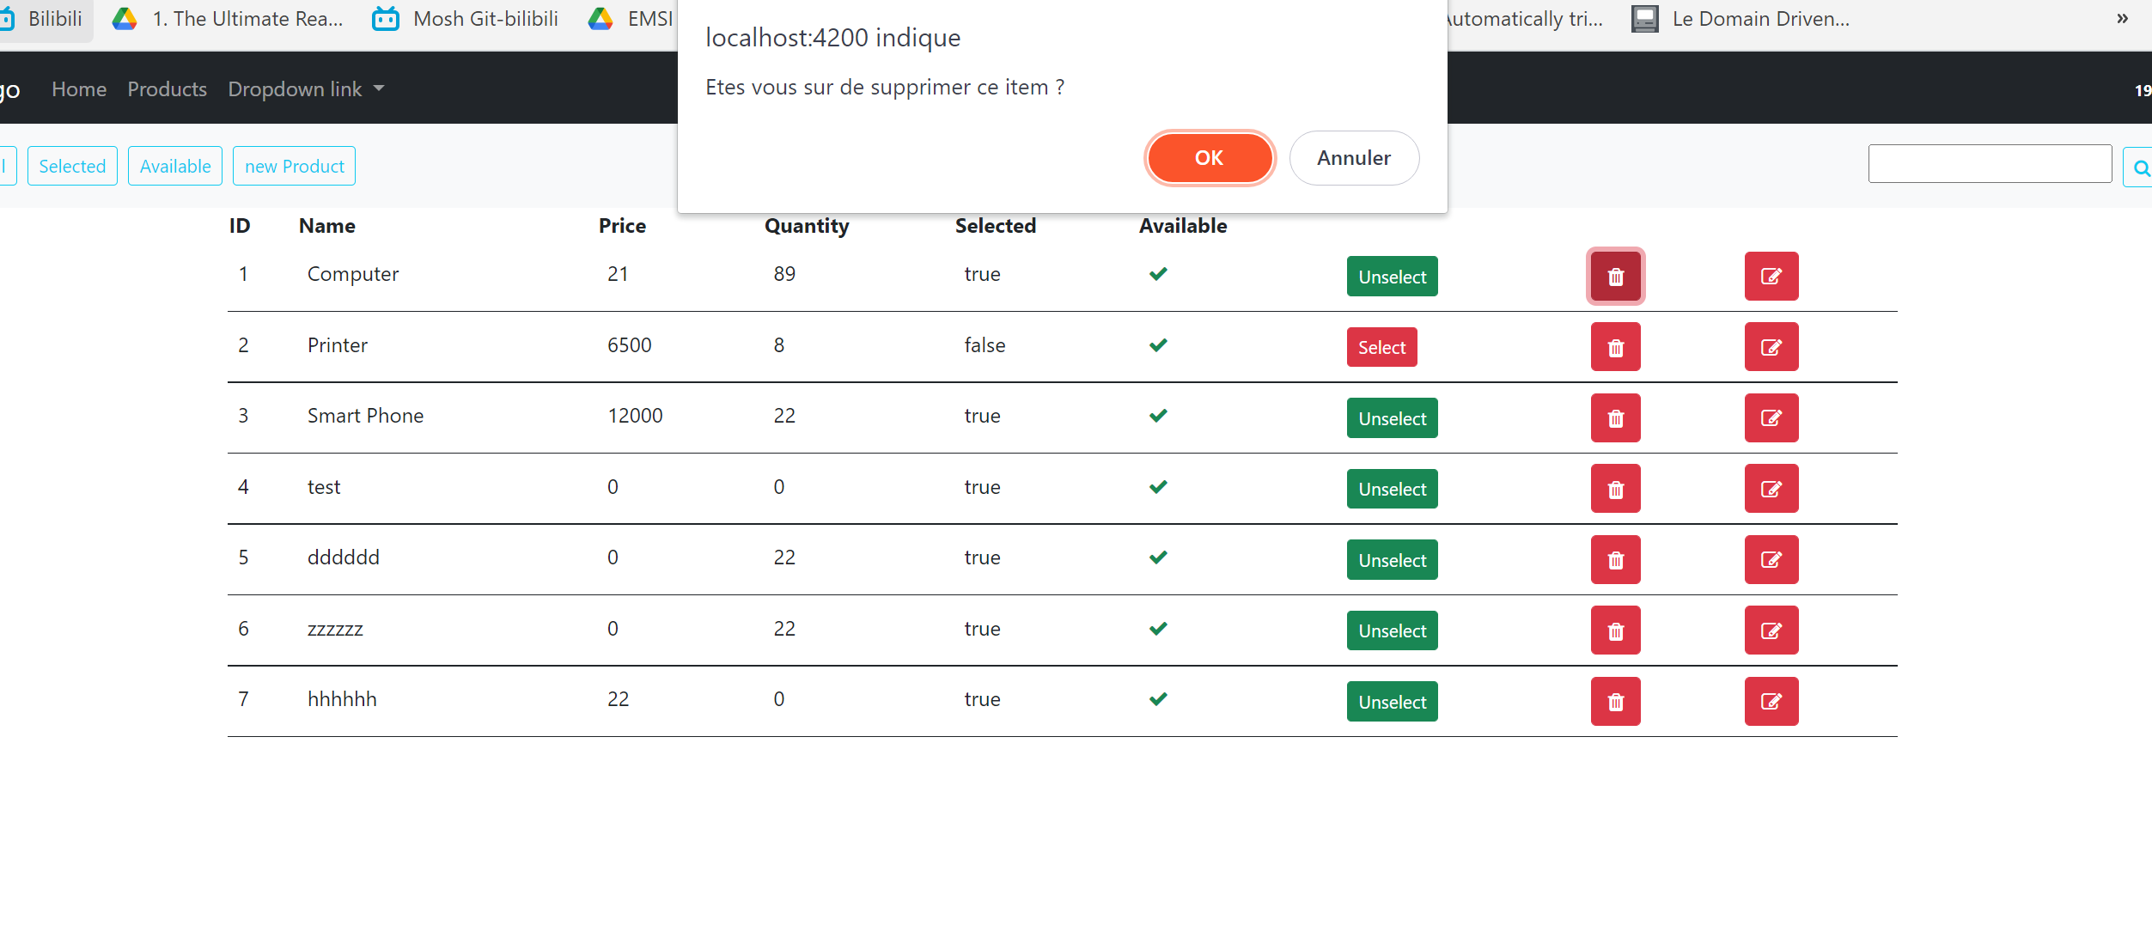

* Formulaire de modification d’un produit

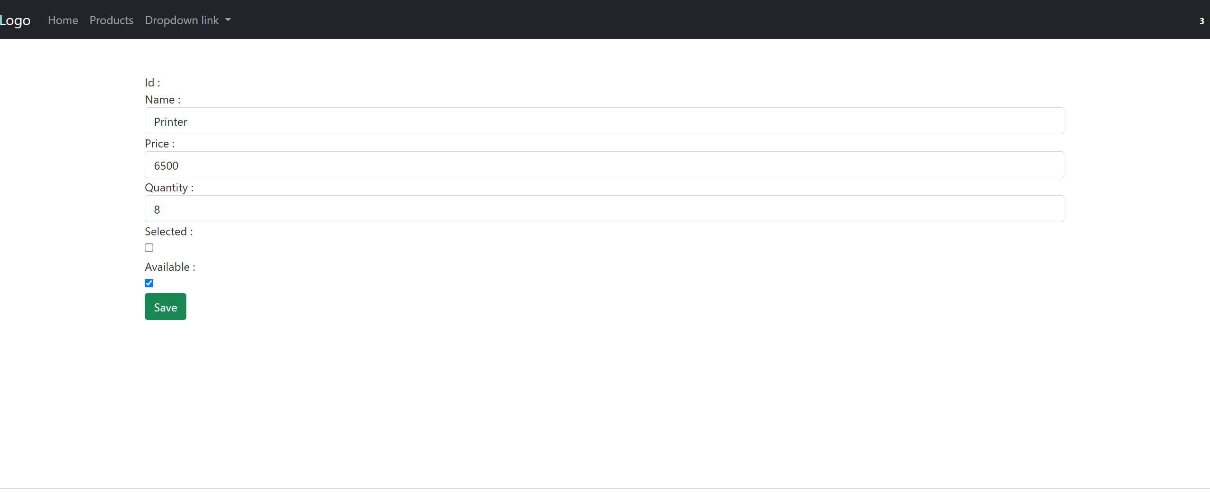

* **Partie Angular avec ngrx**